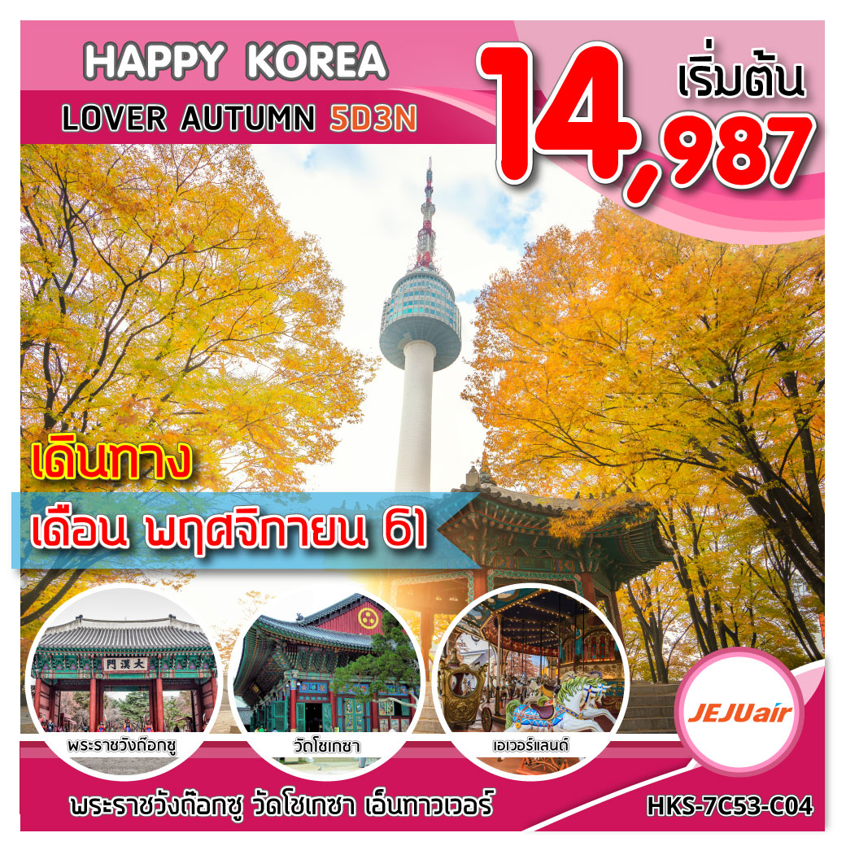

อัตราค่าบริการ
เดินทาง | ราคาผู้ใหญ่ | ราคาเด็ก | พักเดี่ยว | จอยแลนด์ | หมายเหตุ
วันที่ 02-06 พฤศจิกายน 2561 | 14,987 | 14,987 | 5,000 | 9,987
วันที่ 07-11 พฤศจิกายน 2561 | 15,987 | 15,987 | 5,000 | 10,987
วันที่ 09-13 พฤศจิกายน 2561 | 15,987 | 15,987 | 5,000 | 10,987
วันที่ 12-16 พฤศจิกายน 2561 | 15,987 | 15,987 | 5,000 | 10,987
วันที่ 14-18 พฤศจิกายน 2561 | 15,987 | 15,987 | 5,000 | 10,987
วันที่ 16-20 พฤศจิกายน 2561 | 15,987 | 15,987 | 5,000 | 10,987
วันที่ 17-21 พฤศจิกายน 2561 | 15,987 | 15,987 | 5,000 | 10,987
วันที่ 19-23 พฤศจิกายน 2561 | 15,987 | 15,987 | 5,000 | 10,987
วันที่ 21-25 พฤศจิกายน 2561 | 15,987 | 15,987 | 5,000 | 10,987
วันที่ 23-27 พฤศจิกายน 2561 | 15,987 | 15,987 | 5,000 | 10,987
วันที่ 24-28 พฤศจิกายน 2561 | 15,987 | 15,987 | 5,000 | 10,987
วันที่ 26-30 พฤศจิกายน 2561 | 15,987 | 15,987 | 5,000 | 10,987
วันที่ 28 พ.ย.-02 ธ.ค. 2561 | 15,987 | 15,987 | 5,000 | 10,987
INFANT (เด็กเล็กอายุ ไม่เกิน 2 ปี) ราคา 6,000 บาท
***ราคาค่าทัวร์ดังกล่าวหากมีการเปลี่ยนแปลงค่าตั๋วเครื่องบินภาษีสนามบินภาษีน้ำมันของสายการบิน***
***บริษัทฯขอสงวนสิทธิ์ในการปรับราคาขึ้นตามสายการบิน***
วันแรก สนามบินสุวรรณภูมิ ( - / - / - )
22.00 น. คณะพร้อมกันที่สนามบินสุวรรณภูมิ อาคารผู้โดยสารขาออก ชั้น 4 ประตู 4 เคาน์เตอร์ F สายการบินเจจู แอร์ (7C) มีเจ้าหน้าที่ของบริษัทฯ คอยให้การต้อนรับและอำนวยความสะดวก

วันที่สอง สนามบินอินชอน – ถนนเทพนิยาย ซองวุลดง – ย่านไชน่าทาวน์ – สะพานกระจกใสกิมโป – พรีเมี่ยม เอาท์เล็ท - พิพิธภัณฑ์ถ้ำควังเมียง – ซูวอน ( - / L / D )
01.00 น. เหินฟ้าสู่กรุงโซล โดยสายการบินเจจู แอร์ เที่ยวบินที่ 7C2204 (ไม่มีบริการอาหารบนเครื่อง)
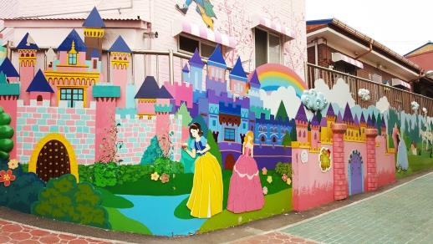
(ใช้เวลาบินประมาณ 5.30 – 06.00 ชั่วโมง)
08.15 น. เดินทางถึงสนามบินอินชอน ประเทศเกาหลีใต้ (เวลาท้องถิ่นเร็วกว่าไทย 2 ชั่วโมง) หลังผ่านพิธีตรวจคนเข้าเมืองและศุลกากรเรียบร้อยแล้ว
นำท่านเดินทางสู่ ถนนเทพนิยาย ซองวุลดง (Songwol-dong Fairy Tale Village) เป็นถนนเล็กๆในเมืองย่าน Jung-gu ออกแบบและตกแต่งตามผนังบ้าน กำแพง รวมทั้งทางเดินให้เป็นไปตามเทพนิยายหรือการ์ตูนของวอลท์ดิสนีย์ เช่น อลาดิน สโนไวท์ หรือปีเตอร์แพน เป็นต้น จากนั้นเดินทางสู่ อินชอน ไชน่าทาวน์ (Incheon China Town) เกิดขึ้นช่วงปีเดียวกับการเปิดท่าเรืออินชอน เมื่อปี ค.ศ. 1883 โดยมอบเป็นพื้นที่พิเศษให้กับชาวจีน ราชวงศ์ฉิง ในยุคนั้น เดิมเคยมีร้านขายของประเภทต่างๆ ที่มาจากเมืองจีน เป็นย่านที่มีร้านอาหารที่มีกลิ่นอายความเป็นจีนอยู่มากที่สุด แล้วย่านนี้ยังเป็นไชน่าทาวน์เพียงแห่งเดียวในเกาหลีด้วย
เที่ยง บริการอาหารกลางวัน (มื้อที่ 1) เมนู ไก่บาร์บีคิวผัดซอสเกาหลี (DAKGAKBI) อาหารเลื่องชื่อโดยการนำไก่บาร์บีคิว มันหวาน กะหล่ำปลี ต้นกระเทียม ซอส และข้าว มาผัดรวมกันบนกระทะแบนสีดำ คลุกเคล้าทุกอย่างให้เข้าที่ รับประทานคู่กับผักกาดเกาหลีและเครื่องเคียงต่างๆ
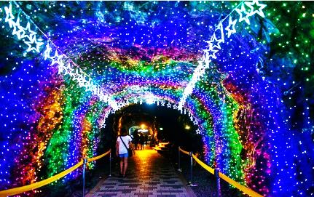
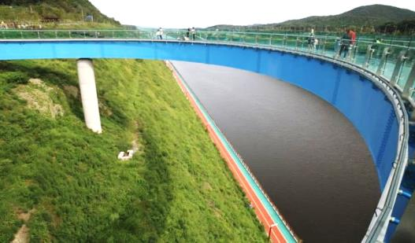
บ่าย จากนั้นนำชม สะพานกระจกใสกิมโป ชมบรรยากาศมุมสูงของคลองอาร่า (ARA CANAL) ซึ่งเชื่อมระหว่างแม่น้ำฮันกับทะเลตะวันตก (ทะเลเหลือง) ตั้งอยู่ในพื้นที่ของเมืองอินชอนและกรุงโซล วัตถุประสงค์เพื่อป้องกันน้ำท่วมและใช้เป็นพื้นที่ในการพักผ่อนหย่อนใจยามว่าง โดยมีการริเริ่มสร้างสืบเนื่องมาจากเหตุการณ์น้ำท่วมใหญ่เมืองอินชอน เมื่อปี ค.ศ. 1987 ส่งผลให้ประชากรกว่า 6,000 คนประสบภัยพิบัติเป็นอย่างมาก นำมาสู่โครงการ ARA CANAL PROJECT ใช้เวลาสำรวจทั้งสิ้นรวม 5 ปี เริ่มก่อสร้างขึ้นเมื่อปี ค.ศ. 2009 และเสร็จสมบูรณ์ เมื่อวันที่ 25 มี.ค. 2012 จากนั้นเดินทางสู่ พรีเมี่ยม เอาท์เล็ท (Premium Outlets) ถือเป็นเอาท์เล็ท มอลล์ ที่ใหญ่ที่สุดของเกาหลี ในปัจจุบัน ภายในมีร้านค้ามากกว่า 200 ร้าน ตั้งแต่แบรนด์เนมหรู Paul Smith, Mulberry, Tag Heuer และ Kate Spade ไปจนถึงแบรนด์ขายปลีกยอดนิยม Bean Pole, Polo, MCM , Nike และ Adidas เป็นต้น จากนั้นนำชม พิพิธภัณฑ์ถ้ำควังเมียง (Gwangmyeong Cave) ในอดีตคือเหมืองถ่านหิน ตั้งแต่สมัยยุคอาณานิคมญี่ปุ่น เป็นสถานที่สำคัญแห่งหนึ่งทางประวัติศาสตร์ของประเทศเกาหลี ตั้งอยู่ที่จังหวัดเคียงกีโด กำเนิดขึ้นในปี ค.ศ. 1912 ก่อนจะถูกทิ้งร้างในปี ค.ศ. 1972 ปัจจุบันได้กลายเป็นสถานที่ท่องเที่ยวแห่งใหม่ ภายในถ้ำจัดแสดงโลกใต้น้ำ Cave Aqua World ให้ชม และมีห้องโถงสำหรับจัดแสดงดนตรีและศิลปะอีกด้วย สมควรแก่เวลา นำท่านเดินทางสู่เมืองซูวอน
ค่ำ บริการอาหารค่ำ (มื้อที่ 2) เมนู สุกี้สไตล์เกาหลีบนหม้อไฟร้อนๆ (SHABU SHABU) คล้ายกับสุกี้ยากี้ มีส่วนผสม เช่น ผัก เนื้อสัตว์หั่นบาง ๆ โดยการปรุงจะนำวัตถุดิบเหล่านี้จุ่มแช่ลงในน้ำเดือด หรือน้ำซุป และปล่อยทิ้งไว้สักพัก จากนั้นนำส่วนผสมอย่างอื่น เช่น เต้าหู้ บะหมี่ ลงตุ๋นให้เข้ากัน แล้วรับประทานโดยจุ่มลงในซอส
ที่พัก NEW M HOTEL / JM HOTEL / BENIKEA RIO HOTEL หรือเทียบเท่า

วันที่สาม ป้อมปราการฮวาซอง – นั่งรถไฟหัวมังกร (ไม่รวมตั๋ว) – สวนสนุกเอเวอร์แลนด์ - ศูนย์เครื่องสำอาง –
ทงแดมุน – โซล ( B / L / D )
เช้า บริการอาหารเช้า (มื้อที่ 3) ณ ห้องอาหารของโรงแรม
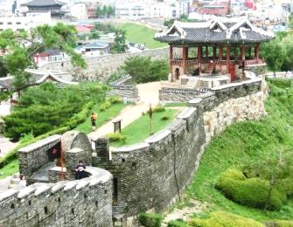
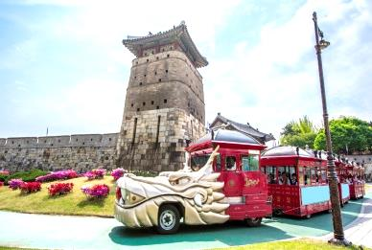
นำคณะเดินทางสู่ ป้อมปราการฮวาซอง (Hwaseong Fortress) เป็นสิ่งก่อสร้างขนาดใหญ่ ตั้งแต่ยุคโจซอน (Joseon) สร้างขึ้นช่วงปี ค.ศ. 1794-1796 เป็นป้อม ปราการ ประจำเขต Suwon-si ของจังหวัดเคียงกีโด เพื่อเป็น รากฐาน สำหรับการสร้างเมืองใหม่ในบริเวณนี้ กำแพงของป้อม ปราการมีความยาวถึง 5.5 กิโลเมตร มีประตู 4 ประตูในแต่ละ ทิศ และมีรูปแบบทางสถาปัตยกรรมที่ยิ่งใหญ่และงดงาม
ถูกขึ้นทะเบียนเป็นมรดกโลกทางด้านประวัติศาสตร์ เมื่อปี ค.ศ. 1997 สร้างขึ้นด้วยอิฐ โดยจะมีรูบนกำแพงขนาดที่พอดี สำหรับใช้เป็นจุดยิงปืนหรือธนูได้เชื่อกันว่าเป็นการสร้างที่มีการใช้เทคโนโลยีที่ทันสมัยมากที่สุดแห่งหนึ่งของยุค นั้น หรือหากมีเวลา ท่านจะนั่งรถไฟหัวมังกร (Dragon train) ราคาทัวร์ไม่รวมตั๋ว) ชมรอบๆป้อมก็ได้ ใช้เวลานั่ง ชมประมาณ 30 นาทีต่อ 1 รอบ
เที่ยง บริการอาหารกลางวัน (มื้อที่ 4) เมนู หมูย่างเกาหลี (PORK GALBI) เป็นอาหารพื้นเมืองเกาหลีที่เลื่องชื่อและรู้จักกันดีทั่วโลก โดยนำหมูส่วนที่ติดกับกระดูกไปย่างบนเตาถ่านแบบดั้งเดิมเสิร์ฟพร้อมข้าวสวยร้อนๆ และเครื่องเคียงหลากชนิดกับน้ำจิ้มเต้าเจี้ยวสูตรเฉพาะและน้ำซุปสาหร่าย
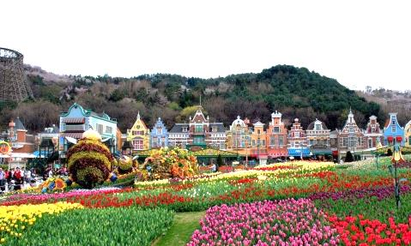
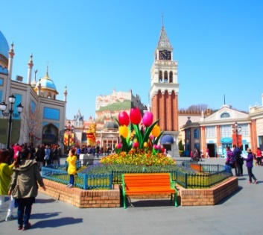
บ่าย จากนั้นท่านเดินทางสู่ สวนสนุกเอเวอร์แลนด์ (Everland) เป็นสวนสนุกกลางแจ้งที่ใหญ่ที่สุดของประเทศเกาหลีใต้ ตั้งอยู่ท่ามกลางหุบเขาเชิญท่านท่องไปกับโลกของสัตว์ป่า ซาฟารี ชมขบวนพาเหรดแฟนตาซีจากตัวการ์ตูนสุดน่ารัก เติมเต็ม ความสุขของท่าน สนุกสนานไปกับเครื่องเล่นต่างๆ ไม่จำกัดชนิดพร้อมทั้งบรรยากาศสุดโรแมนติก ท่ามกลาง สวนสวยที่จะผลัดเปลี่ยนจัดแสดงไม้ดอกนานาชนิดตาม ฤดูกาลตลอดทั้งปี สมควรแก่เวลา นัดพบ ณ จุดนัด หมาย จากนั้นนำคณะเดิน ทางเข้าสู่กรุงโซล แวะช้อป ณ ศูนย์เครื่องสำอาง (Cosmetic gallery) เป็นศูนย์รวมของเครื่องสำอางแบรนด์ของเกาหลี อาทิ ROJUKISS, LOTREE, ETUDE และอีกมากมายหลากหลาย อิสระท่านเลือกซื้อได้ตามอัธยาศัย
ค่ำ บริการอาหารค่ำ (มื้อที่ 5) เมนู ปลาย่างเตาถ่าน (BAKED FISH) ปลาเนื้อแน่นย่างร้อนๆ ออกรสเค็มนิดๆ หอมถ่านที่ใช้ย่าง รับประทานเคียงกับกิมจินานาชนิด
หลังอาหาร อิสระท่านเดินย่านทงแดมุน (Dongdaemun) แหล่งช้อปปิ้งที่ชื่อได้ว่าใหญ่ที่สุดในเอเชีย ซึ่งตั้งอยู่บริเวณประตูเมืองโบราณทางทิศตะวันออก ท่านสามารถซื้อสินค้าหลากหลายประเภท อาทิ เสื้อผ้าบุรุษ-สตรี รองเท้าบุรุษ-สตรี รองเท้าผ้าใบ เข็มขัดหรือของที่ระลึก อาทิ ชุดเครื่องครัว ถุงน่องถุงเท้า ผ้าพันคอ ท่านจะได้สัมผัสกับบรรยากาศการช้อปปิ้งสินค้าในราคาเกาหลีอย่างแท้จริง
ที่พัก L’ART HOTEL / PRIME HOTEL / GALAXY HOTEL หรือเทียบเท่า
วันที่สี่ ศูนย์โสม - ศูนย์สมุนไพรฮอกเกนามุ – พระราชวังถ๊อกซู - หมู่บ้านเกาหลีโบราณ - วัดโชเกซา – ศูนย์สาหร่าย – ทำคิมบับและสวมชุดประจำชาติ (ฮันบก) - ดิวตี้ ฟรี – ย่านฮงแด – เมียงดง ( B / L / D )
เช้า บริการอาหารเช้า (มื้อที่ 6) ณ ห้องอาหารของโรงแรม
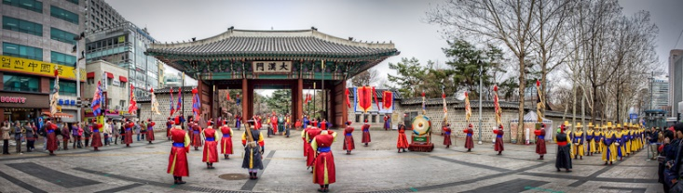
จากนั้นนำท่านเดินทางสู่ศูนย์โสมเกาหลี (Red ginger) ซึ่งรัฐบาลรับรองคุณภาพว่าผลิตจากโสมที่มีอายุ 6 ปีซึ่งถือว่าเป็นโสมที่มีคุณภาพดีที่สุด ชมวงจรชีวิตของโสม พร้อมให้ท่านได้เลือกซื้อโสมที่มีคุณภาพดีที่สุดและนำกลับไปบำรุงร่างกายหรือฝากญาติผู้ใหญ่ที่ท่านรักและนับถือทางบ้าน จากนั้นนำท่านเดินทางไปดูแลสุขภาพกันที่ศูนย์สมุนไพร ฮอกเกนามู (Heotgaenamu) ซึ่งเป็นสมุนไพรที่ทั่วโลกรวมถึงสถาบันต่างๆยอมรับว่าเป็นสมุนไพรที่มีคุณภาพดีที่สุดในการบำรุงตับและดูแลตับของเรา เป็นสมุนไพรที่หาได้ยากในปัจจุบัน ท่านจะได้ชมการสาธิตการทดลองตัวยาจากสมุนไพรชนิดนี้ ฮอกเกนามู เป็นต้นไม้ที่เจริญเติบโตในป่าลึกบนภูเขาที่ปราศจากมลภาวะและระดับสูงเหนือน้ำทะเล 50-800 เมตร ชาวเกาหลีรุ่นใหม่นิยมนำมารับประทานเพื่อช่วยดูแลตับให้สะอาดแข็งแรง จากนั้นพาคณะเข้าชม พระราชวังถ็อกซูกุง (Deoksugung palace) ซึ่งเป็นหนึ่งในห้าพระราชวังของราชวงศ์โชซอน พระราชวังแห่งนี้เป็นที่ประทับของเจ้าชายวอลซาน ซึ่งเป็นพี่ชายของกษัตริย์ซองจอง ในยุคของกษัตริย์โกจอง ซึ่งเป็นกษัตริย์องค์ก่อนสุดท้ายของราชวงศ์โชซอน ทรงประทับที่พระราชวังนี้ แม้แต่ภายหลังจากที่ทรงถูกบังคับให้สละราชสมบัติโดยญี่ปุ่นในปี ค.ศ. 1907 พระองค์ทรงประทับอยู่ที่พระราชวังนี้จนสิ้นพระชนม์ในปี ค.ศ. 1919 กษัตริย์ซุนจองซึ่งเป็นโอรส และเป็นกษัตริย์องค์สุดท้ายได้พระราชทานชื่อพระราชวังนี้ซึ่งเรียกในปัจจุบันว่า ถ็อกซูกุง ซึ่งแปลว่า พระราชวังแห่งอายุยืนยาวและมั่นคง จากนั้นเดินทางสู่ หมู่บ้านเกาหลีโบราณ (Bukchon hanok) เป็นอีกหนึ่งสัญลักษณ์ของเกาหลี ท่ามกลางตึกรามบ้านช่องที่ทันสมัยของกรุงโซลนั้น หมู่บ้านแห่งนี้ก็ยังคงรักษาอาคารบ้านเรือนในสมัยโบราณมี กลิ่นอายของเกาหลีในยุคเก่าแก่
เที่ยง บริการอาหารกลางวัน (มื้อที่ 7) เมนู ไก่ตุ๋นโสม (SAMGYETANG) อาหารยอดนิยมในวังหลวงในสมัยก่อน ปัจจุบันเป็นอาหารเลื่องชื่อของเมืองหลวงเชื่อกันว่าบำรุงสุขภาพ ในตัวไก่จะมีข้าวเหนียว รากโสม พุทราแดง และเคล็ดลับในการตุ๋นเสิร์ฟพร้อมเครื่องเคียงที่เรียกว่า กักตุกี คือ เส้นขนมจีน เหล้าโสม พริกไทยดำและเกลือ
บ่าย เดินทางไปชม วัดโชเกซา (Jogyesa Temple) หรือที่คนไทยเรียกว่า “วัดพระยิ้ม” ในอดีตนั้นวัดแห่งนี้ เป็น เหมือนศูนย์กลางของศาสนาพุทธนิกายเซนในเกาหลี ซึ่งเป็นวัดเก่าแก่และมีชื่อเสียงเป็นอย่างยิ่งเมื่อเดินเข้ามา ในวัดนี้ สิ่งแรกที่จะสังเกตเห็นก็คือต้นไม้ใหญ่ที่ด้านหน้าประตูทางเข้ามีความสูงถึง 26 เมตร ส่วนอาคารหลักของ วัดนั้น มีอายุมากกว่า 500 ปีและเป็นอาคารขนาดใหญ่ ชื่อว่า Daeungjeon สร้างขึ้น ในปี ค.ศ. 1938 ภายในมี พระประธานสีทองขนาดใหญ่ 3 องค์ ชาวเกาหลีเชื่อกันว่ามีความศักดิ์สิทธิ์จึงนิยมไปนมัสการกันในวันสำคัญต่างๆ
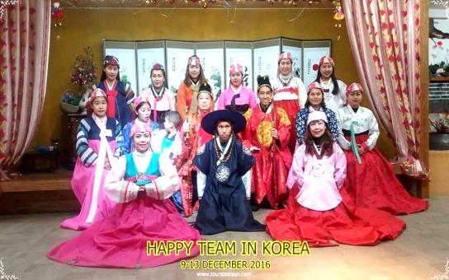
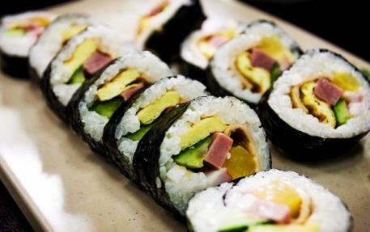
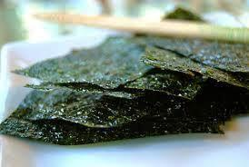

จากนั้นนำท่านเข้าชมศูนย์สาหร่าย เยี่ยมชมของฝากที่มีชื่อเสียงของเกาหลี สาหร่ายผลิตสดใหม่ทุกวัน มีหลาย รสชาติ เหมาะกับให้ท่านได้เลือกซื้อไปเป็นของฝากของที่ระลึก นำท่านเรียนรู้วิธีการทำคิมบับหรือข้าวห่อ สาหร่าย เมนูง่ายๆ ที่คนเกาหลีนิยมรับประทาน คำว่า คิม แปลว่า สาหร่าย คำว่า บับ แปลว่า ข้าวลักษณะจะ เป็นแท่งยาวๆ แล้วจะหั่นเป็นชิ้นๆ พอดีคำจิ้มกับโชยุหรือวาซาบิก็ได้ตามใจชอบ พิเศษ!!! สวมชุดประจำชาติ เกาหลี (ฮันบก) มีหลากหลายชุดให้ท่านได้เลือกใส่พร้อมเก็บภาพความประทับใจ จากนั้นนำท่านช้อปปิ้งสินค้า ปลอดภาษีที่ดิวตี้ฟรี ที่นี่มีสินค้าชั้นนำให้ท่านเลือกซื้อมากมายกว่า 500 ชนิด อาทิ น้ำหอม เสื้อผ้า เครื่องสำอาง กระเป๋า นาฬิกา เครื่องประดับ ฯลฯ จากนั้นเดินทางสู่ ย่านฮงแด ถนนสาย ART ชื่อ "ฮงแด" ย่อมาจาก "ฮงอิก แดฮักเกียว" (แปลว่า มหาวิทยาลัยฮงอิก) เรียกแบบย่อๆ เลยกลายเป็น "ฮงแด" ย่านนี้มีทั้งร้านอาหาร คอฟฟี่
ช็อป ผับ บาร์ ร้านขายเสื้อผ้าและเครื่องสำอาง เกสเฮ้าส์ ราคาย่อมเยา ถือเป็นแหล่งรวมวัยรุ่นเด็กแนวชาวกาหลี
ค่ำ บริการอาหารค่ำ (มื้อที่ 8) เมนู บิบิมบับ (BIBIMBUP) หรือ ข้าวยำเกาหลี เป็นอาหารเกาหลีประเภทข้าว เสิร์ฟมาเป็นชามร้อนกับข้าวสวย โรยหน้าด้วยนามุล (ผักที่ผัดและปรุงรส) โคชูจัง (น้ำพริก) และทเว็นจัง (เต้าเจี้ยว) นอกจากนี้ยังนิยมใส่ไข่ดิบ และเนื้อสัตว์ที่หั่นบาง ๆ จากนั้นคลุกส่วนผสมต่าง ๆ ให้เข้ากันดีก่อนรับประทาน
หลังอาหาร นำท่าน ช้อปปิ้งย่านเมียงดง (Myeongdong) หากท่านต้องการทราบว่าแฟชั่นของเกาหลีเป็นอย่างไร ก้าวล้ำนำสมัยเพียงใด ท่านจะต้องมาที่เมียงดงแห่งนี้เท่านั้น พบกับสินค้าวัยรุ่น อาทิ เสื้อผ้าแฟชั่นแบบอินเทรน เครื่องสำอางแบรนด์ดังของเกาหลี เป็นแหล่งรวมตัวของวัยรุ่นหนุ่มสาวชาวโสมจำนวนมากในแต่ละวัน
ที่พัก L’ART HOTEL / PRIME HOTEL / GALAXY HOTEL หรือเทียบเท่า

วันที่ห้า ศูนย์น้ำมันสนเข็มแดง - ศูนย์พลอยแอมเมทิส – N SEOUL TOWER (ไม่รวมลิฟท์) – ซุปเปอร์มาเก็ต - สนามบินอินชอน – กรุงเทพฯ ( B / L / - )
เช้า บริการอาหารเช้า (มื้อที่ 9) ณ ห้องอาหารของโรงแรม
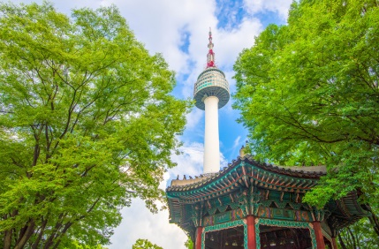
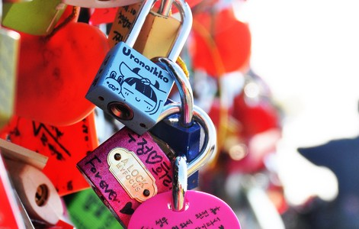
นำท่านสู่ศูนย์น้ำมันสนเข็มแดง (Red pine) ซึ่งผลิตจากใบสนเข็มแดงในประเทศเกาหลีซึ่งจะใช้ต้นสนเข็มแดงจากยอดเขามาผลิตโดยใช้เทคโนโลยีพร้อมกับการวิจัยที่ประเทศเกาหลีใต้ออกมาเป็นน้ำมันสนเข็มแดง โดยกว่าจะมาเป็นน้ำมันสนเข็มแดงได้ 1 แคปซูลต้องใช้ใบสนเข็มแดงประมาณ 2.7 กิโลกรัม มาสกัดเอาน้ำมันมาผลิตและวิจัยออกมาเป็นน้ำมัน สามารถช่วยในการลดระดับไขมันในเส้นเลือดได้เป็นอย่างดี นำท่านชมศูนย์เจียระไนพลอยแอมมาทิส (Amethyst) ชาวเกาหลีนิยมพลอยสีม่วงพลอย และถือว่าเป็นอัญมณีนำโชคและสุขภาพของผู้ที่เกิดวันเสาร์ นำท่านเดินทางสู่ หอคอยกรุงโซล หรือ N SEOUL TOWER (ไม่รวมค่าลิฟท์) ถือได้ว่าเป็นสัญลักษณ์ที่สำคัญแห่งหนึ่งของกรุงโซล บางครั้งถูกเรียกว่า “นัมซาน ทาวเวอร์” (NAMSAN TOWER) ตามสถานที่ตั้งคือบนภูเขานัมซาน เป็นหอคอยที่มีความสูงจากฐานประมาณ 236.7 เมตร มีความสูงถึง 480 เมตร เหนือระดับน้ำทะเล ถูกสร้างขึ้นในปี ค.ศ. 1969 ถือว่าเป็นหอคอยเมืองที่สูงที่สุดติด 1 ใน 18 อันดับของโลก เปิดให้นักท่องเที่ยวและประชาชนทั่วไปได้เข้าชมครั้งแรก เมื่อปี ค.ศ. 1980 ได้ ภายในแยกเป็น 3 โซน ได้แก่ TOWER , PLAZA และ LOBBY เป็นจุดที่สามารถชมความงดงามของกรุงโซลได้ทั้งยามกลางวันและยามค่ำคืน ชมทัศนียภาพของแม่น้ำ Han ซึ่งไหลผ่านใจกลางกรุงโซล ภาพตึกรามบ้านช่องที่เรียงราย และล้อมรอบไปด้วยทิวเขา BUKHAN และเทือกเขา INWANGSAN อิสระให้ทุกท่านได้เดินเล่นและถ่ายรูปคู่หอคอย หรือคล้องกุญแจคู่รักตามอัธยาศัย
เที่ยง บริการอาหารกลางวัน (มื้อที่ 10) เมนู จิมดัก (JIMDAK) หรือ ไก่อบซีอิ๊ววุ้นเส้น เป็นเมนูอาหารเกาหลีพื้นเมืองดั้งเดิม เป็นไก่ผัดรวมกับวุ้นเส้น มันฝรั่ง แครอท พริก และซอสดำ เนื้อไก่ที่นิ่ม รสชาติคล้ายกับไก่พะโล้สูตรเกาหลี ทานกับข้าว หอมอร่อย รสเผ็ดถึงเครื่อง
บ่าย จากนั้นแวะซื้อของฝากที่ร้านซุปเปอร์มาเก็ต (Super market) เลือกซื้อสาหร่าย ขนมต่าง ๆ ช็อกโกแลต ผลิตภัณฑ์ของใบและรากฝอยของโสมที่แปรรูปเป็นขนมโสม ชาโสม โคลนพอกหน้าโสม ครีมล้างหน้าโสม เครื่องสำอางโสม กิมจิ เป็บเปโร้หรือป๊อกกี้เกาหลี ชินราเมงหรือมาม่าเกาหลี เป็นต้น
สมควรแก่เวลา นำคณะเดินทางสู่สนามบินอินชอน เช็คอินรับบอร์ดดิ้งพาส
19.30 น. ออกเดินทางกลับกรุงเทพฯ สายการบิน เจจู แอร์ เที่ยวบินที่ 7C2203 (ไม่มีบริการอาหารบนเครื่อง)
23.45 น. เดินทางถึงสนามบินสุวรรณภูมิ โดยสวัสดิภาพ

**โปรแกรมสามารถสลับปรับเปลี่ยนได้โดยไม่ต้องแจ้งล่วงหน้า**
ทางบริษัทเริ่มต้นและจบการบริการที่สนามบินสุวรรณภูมิเท่านั้น
กรณีท่านเดินทางมาจากต่างจังหวัดหรือต่างประเทศ และจะทำการสำรองตั๋วเครื่องบินหรือยานพาหนะอื่นๆ
เพื่อใช้เดินทางมาและกลับจากสนามบินสุวรรณภูมินั้น ทางบริษัทจะไม่รับผิดชอบค่าใช้จ่ายในส่วนนี้ที่เกิดขึ้น เนื่องจากเป็นค่าใช้จ่ายที่นอกเหนือจากโปรแกรมการเดินทางของบริษัท
ฉะนั้นท่านควรจะให้กรุ๊ป Final 100% ก่อนที่จะสำรองตั๋วเครื่องบิน หรือยานพาหนะอื่นๆ

* ตั๋วสายการบินไม่สามารถระบุที่นั่ง ใช้วิธี RANDOM คือการสุ่มเลือกที่นั่งโดยระบบสายการบิน *
การจัดที่นั่งบนเครื่องบิน เป็นไปโดยสายการบินเป็นผู้กำหนด ทางผู้จัดไม่สามารถเข้าไปแทรกแซงได้
แต่จะทำการ Request ให้ได้เท่านั้น งดการคืนบัตรโดยสาร
และหากยกเลิกการเดินทาง ทางสายการบินไม่มีระบบคืนเงินบางส่วน

หากผู้โดยสารถูกปฎิเสธการออกนอกประเทศไทยหรือเข้าประเทศเกาหลีใต้
จากเจ้าหน้าที่แรงงานไทยหรือเจ้าหน้าที่ตรวจคนออกนอกประเทศไทยและเจ้าหน้าที่ตรวจคนเข้าเมืองที่ประเทศเกาหลีใต้ ทางผู้จัดและทางสายการบินจะไม่สามารถรับผิดชอบค่าใช้จ่ายที่เกิดขึ้นทุกกรณี
ผู้โดยสารอาจจะต้องรับผิดชอบค่าปรับที่ประเทศเกาหลีใต้เรียกเก็บ
ผู้โดยสารต้องรอกลับประเทศไทยในเที่ยวบินถัดไปที่มีที่นั่งว่างหรือตามวันเดินทางของตั๋วเครื่องบิน
ทั้งนี้แล้วแต่ทางเจ้าหน้าที่ตรวจคนและสายการบิน ทางผู้จัดไม่สามารถเข้าไปแทรกแซงได้

ราคาทัวร์รวม
- ค่าตั๋วเครื่องบินไป-กลับ ตามรายการ 2. ค่าอาหารทุกมื้อ ตามที่ระบุในรายการ
- ค่าเข้าชมสถานที่ต่างๆ ตามรายการ 4. ค่าที่พักห้องละ 2-3 ท่าน ตามรายการ
- ค่ารถรับ-ส่ง และนำเที่ยวตามรายการ 6. ค่าภาษีสนามบิน ทุกแห่งที่มี
- ค่าน้ำหนักกระเป๋าสัมภาระไป-กลับ ท่านละ 15 กก. 8. หัวหน้าทัวร์นำเที่ยว ตามรายการ
- ค่าประกันอุบัติเหตุระหว่างเดินทาง วงเงินท่านละ 1,000,000 บาท (เงื่อนไขตามกรมธรรม์)

ราคาทัวร์ไม่รวม
1. ภาษีมูลค่าเพิ่ม 7% และภาษีหัก ณ ที่จ่าย 3% (กรณีต้องการใบเสร็จรับเงิน / ใบกำกับภาษี)
2. ค่าใช้จ่ายส่วนตัว อาทิ ค่าทำหนังสือเดินทาง ค่าโทรศัพท์ส่วนตัว ค่าซักรีด มินิบาร์ในห้อง อาหารและเครื่องดื่มที่สั่งเพิ่ม
- ค่าน้ำหนักกระเป๋าสัมภาระ ที่หนักเกินสายการบินกำหนด (ปกติ ขาไป 15 กก. / ขากลับ 15 กก.)
- ค่าทำวีซ่าสำหรับหนังสือเดินทางต่างชาติ (ไม่ใช่หนังสือเดินทางไทย)
- ค่าทิปคนขับรถ และไกด์ท้องถิ่นท่านละ 1,200 บาท (ชำระพร้อมค่าทัวร์)
- ค่าทิปหัวหน้าทัวร์ไทย ตามความพึงพอใจ

การเดินทางในแต่ละครั้งจะต้องมีผู้โดยสารอย่างน้อยจำนวน 20 ท่านขึ้นไป หากผู้โดยสารไม่ครบจำนวนดังกล่าว
บริษัทฯ ขอสงวนสิทธิ์ในการเลื่อนการเดินทาง หรือเปลี่ยนแปลงราคาทัวร์
กรุณาชำระมัดจำ ท่านละ 5,000 บาท หรือท่านละ 10,000 (กรณีเดินทางตรงกับวันหยุดนักขัตฤกษ์)
กรุณาชำระค่าทัวร์ส่วนที่เหลือ ภายใน 30 วันก่อนการเดินทาง (นับรวมวันเสาร์-อาทิตย์)

เงื่อนไขการเปลี่ยนวันเดินทางหรือเปลี่ยนชื่อผู้เดินทาง
1. กรณีวันเดินทางตรงกับวันหยุดนักขัตฤกษ์หรือช่วงเทศกาล ผู้จองทัวร์ต้องแจ้งเปลี่ยนวันเดินทางหรือเปลี่ยนชื่อผู้เดินทาง ไม่น้อยกว่า 45 วัน ก่อนการเดินทาง (นับรวมเสาร์-อาทิตย์) สามารถเปลี่ยนได้เพียง 1 ครั้งเท่านั้น หากแจ้งหลังจากนี้ ผู้เดินทางควรหาผู้เดินทางท่านใหม่มาแทนผู้ที่ไม่สามารถเดินทางได้
2. กรณีวันเดินทางไม่ตรงกับวันหยุดนักขัตฤกษ์หรือช่วงเทศกาล ผู้จองทัวร์ต้องแจ้งเปลี่ยนวันเดินทางหรือเปลี่ยนชื่อผู้เดินทางไม่น้อยกว่า 30 วัน ก่อนการเดิน (นับรวมเสาร์-อาทิตย์) สามารถเปลี่ยนได้เพียง 1 ครั้งเท่านั้น หากแจ้งหลังจากนี้ ผู้เดินทางควรหาผู้เดินทางท่านใหม่มาแทนผู้ที่ไม่สามารถเดินทางได้
3. กรณีจองทัวร์ภายใน 15 วันก่อนออกเดินทาง (นับรวมเสาร์-อาทิตย์) ผู้จองทัวร์ไม่สามารถเปลี่ยนวันเดินทางหรือเปลี่ยนชื่อผู้เดินทางได้ทุกกรณี
4. กรณีแจ้งเปลี่ยนชื่อผู้เดินทางหลังจากออกตั๋วโดยสารเรียบร้อยแล้ว ผู้เดินทางจะต้องชำระค่าตั๋วโดยสารเพิ่มด้วยตนเองจากค่าทัวร์ที่ชำระมาแล้ว ณ วันที่ต้องการเปลี่ยนชื่อผู้เดินทาง ตามข้อกำหนดของทางบริษัทและสายการบิน

เงื่อนไขการยกเลิกการเดินทาง
1. กรณีที่นักท่องเที่ยวหรือเอเจนซี่ต้องการขอยกเลิกการเดินทาง หรือเลื่อนการเดินทาง นักท่องเที่ยวหรือเอเจนซี่ (ผู้มีชื่อในเอกสารการจอง) จะต้องแฟกซ์ อีเมล หรือเดินทางมาเซ็นเอกสารการยกเลิกที่บริษัทอย่างใดอย่างหนึ่งเพื่อแจ้งยกเลิกการจองกับทางบริษัทเป็นลายลักษณ์อักษร ทางบริษัทไม่รับยกเลิกการจองผ่านทางโทรศัพท์ไม่ว่ากรณีใดๆ
2. กรณีนักท่องเที่ยวหรือเอเจนซี่ต้องการขอรับเงินค่าบริการคืน นักท่องเที่ยวหรือเอเจนซี่ (ผู้มีชื่อในเอกสารการจอง) จะต้องแฟกซ์ อีเมล หรือเดินทางมาเซ็นเอกสารการขอรับเงินคืนที่บริษัทอย่างใดอย่างหนึ่งเพื่อทำเรื่องขอรับเงินค่าบริการคืน โดยแนบหนังสือมอบอำนาจพร้อมหลักฐานประกอบการมอบอำนาจ หลักฐานการชำระเงินค่าบริการต่างๆ และหน้าสมุดบัญชีธนาคารที่ต้องการให้นำเงินเข้าให้ครบถ้วน โดยมีเงื่อนไขการคืนเงินค่าบริการดังนี้
2.1 แจ้งยกเลิกก่อนการเดินทาง ไม่น้อยกว่า 45 วัน (นับรวมวันเสาร์-อาทิตย์) คืนเงินค่าบริการ 100% ของค่าบริการที่ชำระมาแล้ว
2.2 แจ้งยกเลิกก่อนการเดินทางภายใน 31-44 วัน (นับรวมวันเสาร์-อาทิตย์) ยึดเงินค่ามัดจำทั้งหมดของค่าบริการที่ชำระมาแล้ว
2.3 แจ้งยกเลิกก่อนการเดินทางภายใน 30 วัน (นับรวมวันเสาร์-อาทิตย์) ยึดเงินค่าบริการ 100% ของค่าบริการที่ชำระมาแล้ว
เนื่องจากบริษัทต้องดำเนินการจัดเตรียมนำเที่ยวให้แก่นักท่องเที่ยวล่วงหน้า เช่น การสำรองที่นั่งตั๋วเครื่องบินโดยสาร การจองโรงแรมที่พัก ยานพานหะสำหรับเดินทาง ร้านอาหาร เป็นต้น
3. การเดินทางที่ต้องการันตีมัดจำหรือเป็นเที่ยวบินเช่าเหมาลำ Charter Flight หรือ Extra Flight กับสายการบิน จะไม่มีการคืนเงินมัดจำหรือค่าบริการทั้งหมด
4. การติดต่อประสานงานกับทางบริษัท เช่น แฟกซ์ อีเมล หรือจดหมาย ต้องทำในวันเวลาทำการของทางบริษัท ดังนี้
วันจันทร์ถึงวันศุกร์ เวลา 09.00 น. – 17.30 น.
วันเสาร์ เวลา 09.00 น. – 16.00 น.
หรือสามารถติดต่อประสานงานผ่านแอพพลิเคชั่นอื่นๆตามช่องทางของบริษัทได้
5. ทางบริษัทขอสงวนสิทธิ์ในการปรับราคาทัวร์ หรือยกเลิกการเดินทางกรณีมีนักท่องเที่ยว จองเดินทางน้อยกว่า 20 ท่าน
ข้อควรทราบ
จากมาตรการยกเว้นวีซ่าเข้าประเทศเกาหลีใต้ให้กับคนไทย ผู้ที่ประสงค์จะพำนักระยะสั้นในประเทศเกาหลีใต้ไม่เกิน 90 วันไม่ว่าจะด้วยวัตถุประสงค์เพื่อการท่องเที่ยว เยี่ยมญาติ หรือธุรกิจ จะต้องยื่นเอกสารในขั้นตอนการตรวจเข้าเมืองเพื่อยืนยันการมีคุณสมบัติการเข้าประเทศเกาหลีใต้ ดังต่อไปนี้
- ตั๋วเครื่องบินขาออกจากประเทศเกาหลีใต้ ทางทัวร์จัดเตรียมให้
- สิ่งที่ยืนยันว่าท่านสามารถรับผิดชอบค่าใช้จ่ายที่อาจเกิดขึ้นในระหว่างที่พำนักในประเทศเกาหลีใต้ได้
(เช่น เงินสด บัตรเครดิต เป็นต้น)
- ชื่อ ที่อยู่ และหมายเลขติดต่อในระหว่างที่พำนักในประเทศเกาหลีใต้
(เช่น คนรู้จัก โรงแรม และอื่นๆ) ทางทัวร์จัดเตรียมให้
- กำหนดการเดินทางระหว่างที่พำนักในประเทศเกาหลีใต้ ทางทัวร์จัดเตรียมให้

ข้อแนะนำก่อนการเดินทาง
1. กรุณาแยกของเหลว เจล สเปรย์ ที่จะนำติดตัวขึ้นเครื่องบิน ต้องมีขนาดบรรจุภัณฑ์ไม่เกิน 100 มิลลิลิตรต่อชิ้น และรวมกันทุกชิ้นไม่เกิน 1,000 มิลลิลิตร โดยแยกใส่ถุงพลาสติกใสซึ่งมีซิปล็อคปิดสนิท และสามารถนำออกมาให้เจ้าหน้าที่ตรวจได้อย่างสะดวก ณ จุดเอ็กซ์เรย์ อนุญาตให้ถือได้ท่านละ 1 ใบเท่านั้น ถ้าสิ่งของดังกล่าวมีขนาดบรรจุภัณฑ์มากกว่าที่กำหนดจะต้องใส่กระเป๋าใบใหญ่และฝากเจ้าหน้าที่โหลดใต้ท้องเครื่องบินเท่านั้น
2. สิ่งของที่มีลักษณะคล้ายกับอาวุธ เช่น กรรไกรตัดเล็บ มีดพก แหนบ อุปกรณ์กีฬา ฯ จะต้องใส่กระเป๋าใบใหญ่และฝากเจ้าหน้าที่โหลดใต้ท้องเครื่องบินเท่านั้น
3. ประเทศเกาหลีใต้ มีกฎหมายห้ามนำผลิตภัณฑ์ที่ทำมาจากพืช และเนื้อสัตว์ทุกชนิดเข้าประเทศ เช่น ผัก ผลไม้สด ไข่ เนื้อสัตว์ ไส้กรอก ฯ เพื่อเป็นการป้องกันโรคติดต่อที่จะมาจากสิ่งเหล่านี้ หากเจ้าหน้าที่ตรวจพบ จะต้องเสียค่าปรับในอัตราที่สูงมาก

หมายเหตุ
1. ทัวร์นี้สำหรับผู้มีวัตถุประสงค์เพื่อการท่องเที่ยวเท่านั้น
2. ทัวร์นี้เป็นทัวร์แบบเหมา หากท่านไม่ได้ร่วมเดินทางหรือไม่ใช้บริการตามที่ระบุไว้ในรายการทัวร์ ไม่ว่าบางส่วนหรือทั้งหมด หรือ
ถูกปฏิเสธการเข้า-ออกเมืองด้วยเหตุผลใดๆ ทางบริษัทจะไม่คืนเงินค่าบริการไม่ว่าบางส่วนหรือทั้งหมดให้แก่ท่าน
3. ทางบริษัทขอสงวนสิทธิ์ในการยกเลิกการเดินทางในกรณีที่มีนักท่องเที่ยวร่วมเดินทางน้อยกว่า 20 ท่าน โดยจะแจ้งให้กับ
นักท่องเที่ยวหรือเอเจนซี่ทราบล่วงหน้าอย่างน้อย 7 วันก่อนการเดินทางสำหรับประเทศที่ไม่มีวีซ่า และอย่างน้อย 15 วันก่อนการ
เดินทางสำหรับประเทศที่มีวีซ่า แต่หากทางนักท่องเที่ยวทุกท่านยินดีที่จะชำระค่าบริการเพิ่มจากการที่มีนักท่องเที่ยวร่วมเดินทาง
น้อยกว่าที่ทางบริษัทกำหนดเพื่อให้คณะเดินทางได้ ทางเรายินดีที่จะให้บริการต่อไป
4. ทางบริษัทขอสงวนสิทธิ์ไม่รับผิดชอบค่าเสียหายจากความผิดพลาดในการสะกดชื่อ นามสกุล คำนำหน้าชื่อ เลขที่หนังสือ
เดินทาง และอื่นๆ เพื่อใช้ในการจองตั๋วเครื่องบิน ในกรณีที่นักท่องเที่ยวหรือเอเจนซี่มิได้ส่งหน้าหนังสือเดินทางให้กับทางบริษัท
พร้อมการชำระเงินมัดจำ
5. ทางบริษัทขอสงวนสิทธิ์ในการเปลี่ยนแปลงรายการการเดินทางตามความเหมาะสม เพื่อให้สอดคล้องกับสถานการณ์ ภูมิอากาศ
และเวลา ณ วันที่เดินทางจริงของประเทศที่เดินทาง ทั้งนี้ บริษัทจะคำนึงถึงความปลอดภัยของนักท่องเที่ยวส่วนใหญ่เป็นสำคัญ
6. ทางบริษัทขอสงวนสิทธิ์ไม่รับผิดชอบใดๆ ต่อความเสียหายหรือค่าใช้จ่ายใดๆ ที่เพิ่มขึ้นของนักท่องเที่ยวที่มิได้เกิดจากความผิด
ของทางบริษัท เช่น ภัยธรรมชาติ การจลาจล การนัดหยุดงาน การปฏิวัติ อุบัติเหตุ ความเจ็บป่วย ความสูญหายหรือเสียหายของ
สัมภาระ ความล่าช้าของสายการบิน เปลี่ยนแปลงตารางบิน การบริการของสายการบิน และเหตุสุดวิสัยอื่น เป็นต้น
7. อัตราค่าบริการนี้คำนวณจากอัตราแลกเปลี่ยนเงินตราต่างประเทศ ณ วันที่ทางบริษัทเสนอราคา ดังนั้น ทางบริษัทขอสงวนสิทธิ์
ในการปรับราคาค่าบริการเพิ่มขึ้น ในกรณีที่มีการเปลี่ยนแปลงอัตราแลกเปลี่ยนเงินตราต่างประเทศ ค่าตั๋วเครื่องบิน ค่าภาษี
เชื้อเพลิง ค่าประกันภัยสายการบิน การเปลี่ยนแปลงเที่ยวบิน ฯลฯ
8. กรณีลูกค้าไม่เข้าร้านช็อปของรัฐบาล ชำระเพิ่มร้านละ 50 USD ต่อท่าน

หมายเหตุ : คณะทัวร์จะออกเดินทางท่องเที่ยวหลังเวลาเครื่องลงแล้ว ประมาณ 2 ชั่วโมง
ทางทัวร์ไม่มีนโยบายให้คณะรอท่านที่ติดด่านตรวจคนเข้าเมือง
หากท่านสามารถผ่านเข้าเมืองได้ภายหลัง ท่านจะต้องเดินทางไปพบกับคณะทัวร์ด้วยตนเอง
และไม่สามารถเรียกร้องค่าเดินทางจากทัวร์ได้ เพื่อความเป็นระเบียบและคณะได้ท่องเที่ยวอย่างเต็มเวลา
ขออภัยในความไม่สะดวก

โปรดอ่านทุกข้อในรายการทัวร์โดยละเอียด
หากมีข้อสงสัยกรุณาสอบถามก่อนทำการจองทุกครั้ง

